幼儿园中班音乐教案：快乐小乐队
作者: 毛惠燕 闵行区莘庄镇幼儿园
活动目标：
1、 乐于模仿小乐手，在玩小乐队游戏中学唱歌曲“小指挥”。
2、 尝试分角色唱歌游戏，体验和朋友共同游戏的快乐。
重、难点：唱清歌曲不同乐器唱歌的歌词和旋律。
活动准备：
1、物质准备：ppt、乐器（小铃、沙球、木鱼）
2、经验准备：掌握乐器的打击方法、熟悉歌曲旋律、交流过和同伴一起玩的游戏
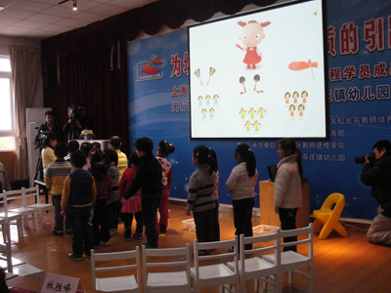
活动过程：
一、说说喜欢玩的游戏——有节奏地说说喜欢的游戏，回忆和朋友一起游戏的快乐。
PPT出示新朋友乐乐：想想我们玩过一些什么游戏。请你有节奏地告诉乐乐。
小结：小朋友爱玩的游戏真不少，和好朋友一起游戏的时候是最快乐的。
二、玩玩“小乐队”游戏——学唱歌曲，尝试游戏，体验和同伴共同游戏的快乐。
1、 熟悉歌曲，模仿乐器演奏的声音和动作。
（完整欣赏）乐乐想和我们一起玩一个什么游戏呢？
（完整欣赏）小指挥说了些什么？
（欣赏教师清唱）小乐器分别是怎么唱歌的？
重点：分段听辨旋律音乐，猜猜唱唱三种乐器唱歌的歌词和旋律。
2、 学唱歌曲，尝试玩“小乐队”游戏。
（1） 集体学唱歌曲。
（看PPT）跟乐乐一起唱歌。
跟琴伴奏唱歌。
重点：听清前奏唱歌，唱清歌词旋律。
（2）分角色演唱，玩“小乐队”游戏。
老师做指挥，和幼儿共同游戏。（幼儿自主选择乐器）
乐乐做指挥，和幼儿共同游戏。（幼儿交换乐器）
小结：小指挥和小乐手一起唱歌游戏，现在我们小乐队多热闹呀！
三、跳跳快乐舞“快乐在一起”——进一步激发与同伴共同游戏的快乐。
经验分享：让孩子快乐歌唱。

